 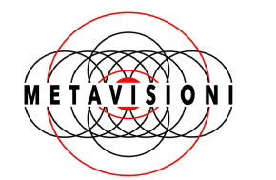 

**RINO - LA MIA ASCIA DI GUERRA**

**UN FILM DI ANDREA ZAMBELLI**

Italia 2015, 56’

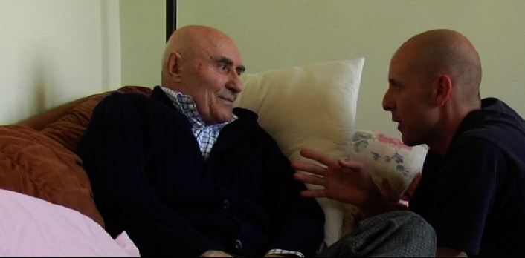

Scritto da:

**Chiara Cremaschi, Andrea Zambelli**

Diretto da:

**Andrea Zambelli**

Prodotto da:

**Lab 80 film, Metavisioni, RossoFuoco**

[www.lamiaasciadiguerra.it](http://www.lamiaasciadiguerra.it)

**SINOSSI**

Andrea da bambino aveva un eroe: “il Rino”. Rino è stato il suo mentore. Partigiano, comunista: diverso da tutti. Da anni Andrea pensava a un film su Rino partigiano. Ma oggi Rino non può più raccontare: ha il morbo di Alzheimer. Andrea comincia a rivedere le decine di cassette in cui sono registrate le storie dell’amico, trova documenti e filmati Super 8. Il suo rapporto con Rino cambia, l’eroe di ieri è oggi un uomo da accudire, e Andrea deve affrontare a sua volta una nuova fase della vita, la maturità. Anche il progetto filmico cambia direzione: sarà più complesso, più profondo, più sofferto.

**COMMENTO DEL REGISTA**

Rino è stato per me il nonno che non ho mai avuto. Insieme abbiamo iniziato questo film vent'anni fa, senza rendercene conto. Mi ha dato in mano la sua telecamera video8 e con quella ho cominciato a filmarlo, nella convinzione che fosse importante raccontare la sua storia. Nel corso degli anni Rino è invecchiato, io sono cresciuto, gli strumenti di ripresa si sono evoluti.

Quando due anni fa Rino ha perso la memoria mi sono deciso a terminare il film, recuperando tutto quello che avevamo girato insieme e ricercando in casa sua le VHS e i super8 girati da lui. In quel materiale ho scoperto un Rino che non avevo mai conosciuto. Non l'eroe partigiano, ma un uomo tranquillo, che amava la natura e i cavalli, affascinato dal cinema. La prima persona che ha intuito che un giorno avrei raccontato delle storie.

**BIOGRAFIA DEL REGISTA**

Andrea Zambelli (Bergamo, 1975), si è laureato nel 2001 al DAMS Bologna con una tesi sui modelli di produzione a basso costo nel cinema indipendente. Lavora sui documentari di creazione dal 2000.

Nel 2003 è assistente alla regia per il film *Dopo mezzanotte* di Davide Ferrario, collaborazione che prosegue nel film *La strada di Levi*.

Il suo *Di madre in figlia* (2008) è stato l'unico documentario italiano selezionato al Toronto International Film Festival 2008.

Il suo ultimo film, *Striplife* (2013), girato interamente sulla striscia di Gaza con il collettivo Teleimmagini e vincitore del Premio Speciale della Giuria al 31° Torino Film Festival, ha partecipato a numerosi festival internazionali.

Fa a parte della generazione di filmmaker che ha costruito la sua poetica sulla specificità della ripresa digitale: la sua camera arriva dove una troup tradizionale farebbe fatica a lavorare, privilegio tecnico che gli permette di avvicinarsi in maniera intima ai soggetti dei suoi film.

**FILMOGRAFIA DEL REGISTA**

***Striplife*** (2013, 65',Documentario)

***L'uomo che corre*** (2012, 52', Documentario)

***Milongueros*** (2011, 49’, Documentario)

***Tekno - Il respiro del mostro*** (2010, 72', Documentario)

***Antica sostanza per nuove forme*** (2009, 5', Cortometraggio)

***Di madre in figlia*** *(*2008, 82', Documentario)

***Mercancìa*** (2006, 23', Documentario)

***Nightshot*** (2005, 40', Videoconcerto)

***MisuraXmisura*** (2004, 50', Documentario)

***Deheishe refugees camp*** (2002, 29', Documentario)

**Spaceman** (2001, Videoclip Verdena)

***Farebbero tutti silenzio*** (2001, 28', Documentario)

***OGR*** (2000, 20', Cortometraggio)

***Stati di Natura*** (1999, 18', Cortometraggio)

**LA MIA ASCIA DI GUERRA**

Regia *Andrea Zambelli*

Sceneggiatura *Chiara Cremaschi, Andrea Zambelli*

Aiuto Regia *Camille Dugay, Luna Pedrini*

Fotografia *Andrea Zambelli, Andrea Zanoli*

Montaggio *Ilaria Fraioli*

Assistenza al montaggio *Camille Dugay*

Musica *Giulio Ciccia, in collaborazione con Walter Buonanno e Marco Offredi*

Organizzazione generale *Michele Fiore, Luna Pedrini*

Produzione *Lab 80 film, Metavisioni, RossoFuoco*

**PROIEZIONI AL 33° TORINO FILM FESTIVAL**

Martedì 24 novembre, ore 19,30, Cinema Lux 2 (proiezione ufficiale, regista in sala)

Mercoledì 25 novembre, ore 14,30, Cinema Lux 2

Giovedì 26 novembre , ore 10, Cinema Lux 1

**Ufficio Stampa**

Sara Agostinelli

+39 035 5781022 +39 329 0849615

[press@lab80.it](mailto:press@lab80.it) [www.lab80.it](http://www.lab80.it)